GUÍA PRIMER AÑO MEDIO

Nombre:__________________________________________Fecha:_______________________

Objetivo: Reconocer la cifra indicadora de compás a partir del pulso y el acento. Relacionar las figuras rítmicas y los silencios según su duración en diferentes metros.

Estimada familia:
Con el fin de apoyar el aprendizaje, puede ver los siguientes videos, en la medida de sus posibilidades:
https://www.youtube.com/watch?v=h1_54DOyNQ4
https://www.youtube.com/watch?v=faBivRMi2LY
https://www.youtube.com/watch?v=h1_54DOyNQ4

Todas las dudas enviarlas al correo del profesor

INDICACIONES: Esta guía es un reforzamiento de la actividad anterior relacionada con la cifra indicadora de compás.
A continuación te dejaré algunos pasos para que puedas entender y resolver los ejercicios de la guía de mejor manera:

- Debes conocer las figuras rítmica y sus silencios equivalentes
- El pulso y el acento son elementos presentes en todos los géneros musicales y la cifra indicadora de compás nos sirva para ordenar la escritura musical según una determinada secuencia de pulsos y acentos.
- La cifra indicadora de compás es una especie de fracción, similar a la matemática, donde el numerador (arriba) indica la cantidad de pulsos que tendrá cada compás. El denominador (abajo) representa la unidad de tiempo, o qué figura vale un tiempo.
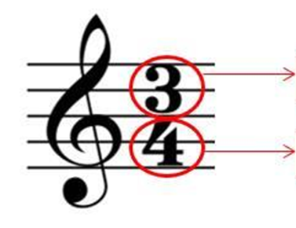

Cantidad de pulsos por compás

Unidad de tiempo

- El Denominador (número de abajo) representa a una figura, el número 1 a la redonda pues como es la figura mayor se toma como el entero, el 2 a la blanca porque es el medio de la redonda, en 4 a la negra porque es el cuarto de la redonda, el 8 a la corchea porque es el octavo de la redonda y el 16 a la semicorchea porque es dieciseisavos de la redonda. Observa cómo se divide la redonda en el siguiente ejemplo:

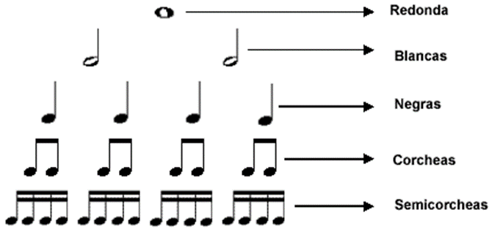

- A partir de los ejemplos, reconoce las siguientes cifras indicadoras y dibuja las figuras que correspondan:
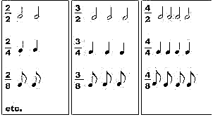

5 |  | 4 |  | 4 |  | 3
4 |  | 2 |  | 1 |  | 8

- Observa los siguientes ejemplos y luego construye compases combinando figuras equivalentes
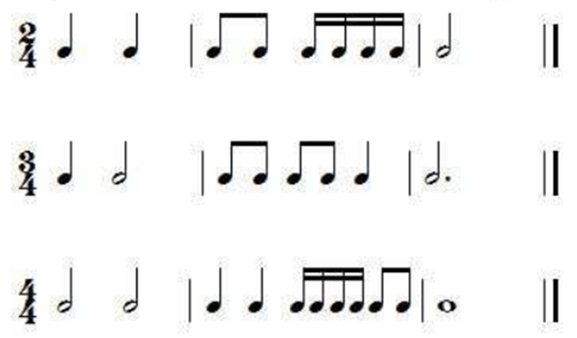

2
4

3
8

